Муниципальное дошкольное образовательное автономное учреждение
"Детский сад №108 общеразвивающего вида с приоритетным осуществлением социально-личностного развития воспитанников "Почемучка" г.Орска

«Использование техники кинусайга в художественно – эстетическом развитии детей дошкольного возраста».

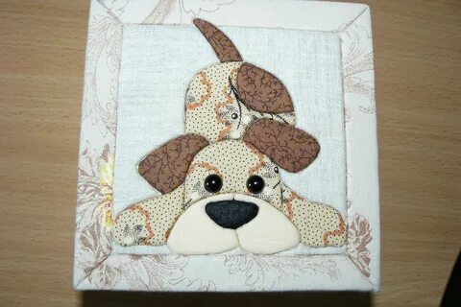

Выполнила :
Макарова Илона Наилевна,
воспитатель 1 кв. категории

Художественно-эстетическая деятельность - это деятельность, в которой ребенок наиболее полно может раскрыть себя, свои возможности, ощутить продукт своей деятельности (рисунки, поделки) одним словом реализовать себя как творческая личность. На это нас нацеливает концепция дошкольного образования, где четко определяются задачи перед педагогом о развитии творческого начала в детях, впоследствии так необходимого в жизни.
Техника кинусайга – симбиоз нескольких техник: аппликация, мозаика, лоскутное рукоделие. А в результате – неповторимое ощущение волшебства.
Кинусайга — это японское рукоделие, суть которого заключается в составлении изображений из лоскутков ткани.
Учитывая бережливость японцев, в древние времена хозяйки даже мысли не допускали выбросить старые кимоно. Японцы знали, как дорого стоит настоящий качественный шелк, и стремились любым способом продлить жизнь уже поношенной ткани: вещь перешивали в более маленькое кимоно для ребенка; лоскуты использовались при шитье кукол, оберегов, подушек; обрезки, самые маленькие кусочки не выбрасывали, а собирали для создания небольших картин
Несмотря на то, что эта техника появилась несколько столетий назад, кинусайга как вид творчества состоялся лишь в 1987 году, когда молодая японская мастерица начала создавать восхитительные шелковые картины.
У нас эту технику называют пэчворок без иглы, а пэчворок – это техника, в котором целое изделие делается из кусочков ткани. Современный пэчворк без иголки имеет свои отличительные черты: современные рукодельницы создают не только настенные панно, но и украшают таким способом шкатулки, коробочки, елочные игрушки и т. д. Помимо традиционного шелка, используют хлопчатобумажные и льняные ткани, тонкий флис, бархат. Это позволяет сделать вещи более фактурными и интересными;
дополнительные элементы декора. Если на древних японских картинах не было ничего, кроме тканевых лоскутков, современные мастера хэндмейда решили, что различные ленточки, кружева, бусины добавят шарма готовым изделиям.
Почему я выбрала данную технику? Применение техники кинусайга в образовательном процессе связана с возможностью использования её как средства развития мелкой моторики рук, обеспечивает хорошую тренировку пальцев, способствует выработке движений кисти. Во время работы обогащаются сенсорные впечатления, образное и пространственное мышление, воображение, творческие способности. Как известно, всё это стимулирует и развитие речи у детей. У старших дошкольников тренировка пальцев подготавливает руку к письму.
Обучение этой технике следует начинать со знакомства детей с историей возникновения техники кинусайга, определения свойства и качества тканей, выбора для своих работ нужных тканей, ведь для данной технологии нужны особые ткани, края которых не сыпятся.

Следует сначала выбирать простые рисунки из детских раскрасок (овощи, фрукты, ягоды).

